SOCIALES Y CATEDRA PARA LA PAZ
1-Trabajo escrito y sustentado
Analiza cómo en las sociedades antiguas surgieron las primeras ciudades y el papel de la agricultura y el comercio para la expansión de estas. -Relaciona el origen de la agricultura con el desarrollo de las sociedades antiguas y la aparición de elementos que permanecen en la actualidad (canales de riego, la escritura, el ladrillo). -Explica el papel de los ríos Nilo, Tigris, Éufrates, Indo, Ganges, Huang He y Yangtsé Kiang, en la construcción de las primeras ciudades y el origen de las civilizaciones antiguas.
2-Elabore un friso teniendo como referente la economía y la política, la sociedad, la religión de la civilización INCA
3-Lee con atención la siguiente información y luego resuelva las actividades correspondientes a cada civilización de América.
A. Elabora el mapa de la civilización MAYA
- Elabore un mapa de ideas donde resalte aspectos importantes de la economía, la política, la religión, sociedad, cultura y los aportes tecnológicos de la civilización CIBCHA hasta el día hoy.
4-ACTIVIDAD 2 1. Escoge 5 Derechos Humanos de los mencionados anteriormente y mencione de qué manera son violentados estos derechos en nuestro país (Colombia). Para ello, puede elaborar un folleto donde explique el tipo de Derecho Humano y la manera como se incumple en Colombia. No olvide colocar dibujos o ilustraciones para fortalecer su comprensión temática. 2. Elabore un cartel con dibujos donde muestre cómo sería el país si se cumplieran con los Derechos Humanos.

CIVILIZACION INCA
.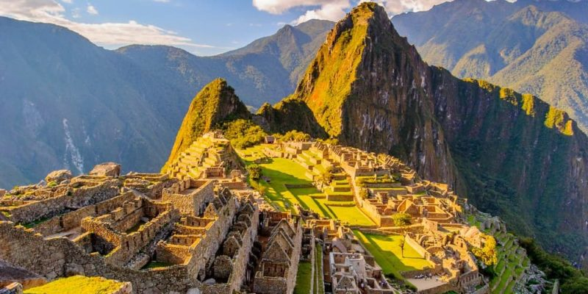
La cultura inca dominó su imperio desde Cusco, donde aún existe Machu Picchu.

- Origen de la cultura inca
La civilización Inca, es conocida como civilización quechua o cultura incaica surgió hacia el siglo XII d.c., con el asentamiento de las familias fundadoras en el valle de Cusco, provenientes de la cultura Tiahuanaco o Tiwanaku bajo asedio de sus enemigos Aymaras. Luego de dos paradas en Huanacancha y Pallata, estos grupos encontraron refugio en Cuzco. Los primeros asentamientos asimilaron por la fuerza a las tribus pre-incaicas de la región, incorporándolas a lo que los incas denominaron el Tawantinsuyu. De esta manera, se convirtieron en una poderosa población que llegó a poseer miles de habitantes.
- Ubicación de la cultura inca
La civilización incaica floreció en el centro-oeste de Sudamérica. En los territorios que actualmente conocemos como Ecuador, Perú, Bolivia, parte de Colombia, norte de Argentina y de Chile, especialmente en la región costera y en el piedemonte andino. Allí gozaron de la diversidad ecológica de los Andes y lograron dominar las áridas condiciones de vida.
3 . Características generales de la cultura Inca
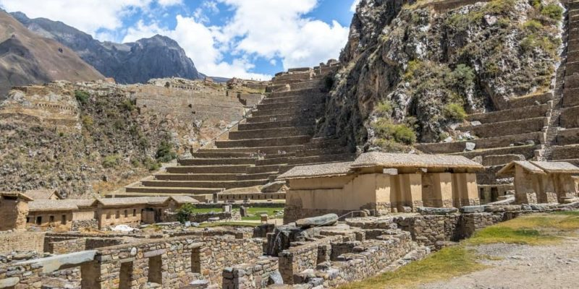
Además de Machu Picchu, la arquitectura inca se observa en sitios como Ollantaytambo.
- Los incas fueron una gran civilización precolombina porque integraron conocimientos científicos, artísticos y tecnológicos de sus antecesores y los potenciaron.

- Su idioma, es el quechua (kechwa o kichwa), y aún permanece entre las antiguas poblaciones de su Imperio.

- Construyeron una obra arquitectónica de importancia, como la que se puede evidenciar en las ruinas de Machu Picchu.

- Los incas tenían un ritual de momificación con el cual preservaban cuerpos de reyes y nobles fallecidos y eran exhibidos durante ceremonias rituales para recibir la veneración de su pueblo.
- El servicio militar era obligatorio para todos los hombres y el trabajo de mensajería que comunicaba distintas regiones del imperio, mediante la utilización de un sistema de relevos.
- Los incas utilizaban los quipus para almacenar información.

  - Organización social de la cultura inca
La sociedad inca estaba estructurada en base al “Ayllu” (conocido como linaje o casta). Cada Ayllu tenía un jefe (curaca) que lideraba a la comunidad por ser anciano y sabio, también un sinchi, guerrero y comandante elegido entre los pobladores más fuertes. Las clases sociales de la cultura inca, estaban distribuidas de la siguiente manera:
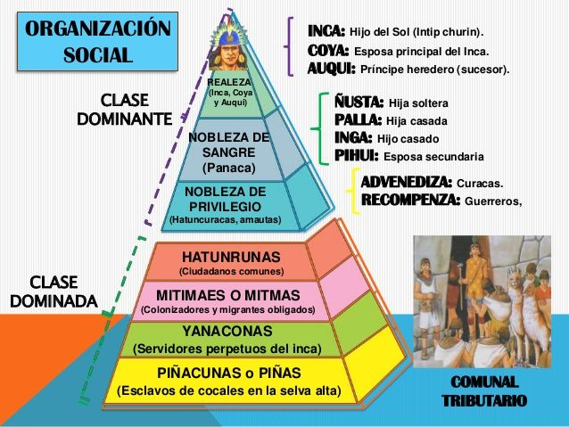
  - Economía

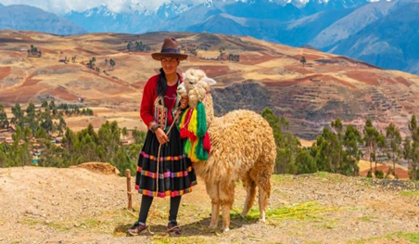
La economía estaba basada en la producción agrícola, a partir de un sistema de terrazas, allí cultivaban papa, maíz, camote, quinua, la ruba, tomate, maní, mandioca, la plata y frijol. También
También cultivaron plantas textiles como el algodón y el magüey, o recreacionales como el tabaco y la coca. La labor ganadera consistía en la cría de camélidos andinos como la alpaca, la llama o la vicuña, y la pesca se realizaba en lagos y sobre todo en las costas del Pacífico. La economía de los quechuas era estricta y diligentemente controlada por el Estado. El trabajo era obligatorio y proporcional a la edad. Utilizaban el trueque como una actividad fundamental, dentro y fuera del imperio para intercambiar con otras comunidades, de hecho, se considera que la navegación comercial llegó hasta Costa Rica y Panamá.

  - Organización política
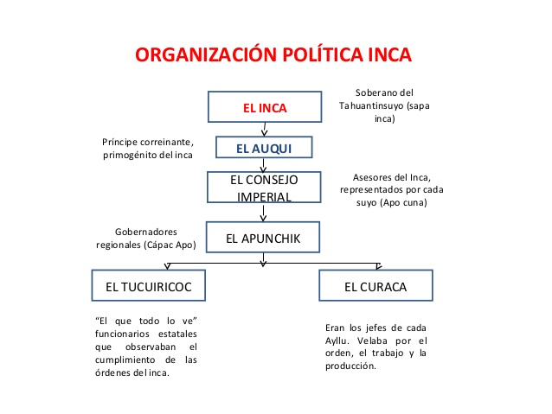
  - Religión de la cultura inca

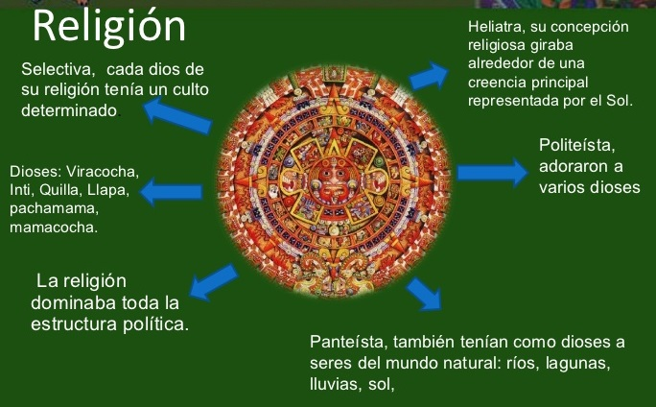
Existen evidencias que los incas practicaban sacrificios humanos (Capac cocha) como ofrenda a los dioses incaicos, en especial a Inti, el Sol. Primero se realizaba un banquete en honor a los sacrificados, habitualmente niños, y luego eran llevados por el sacerdote a la alta montaña donde eran sacrificados. Esta no era una práctica habitual sino en casos muy excepcionales, como ante desastres naturales, terremotos, o alteraciones cósmicas.

  - Vestuario de los incas
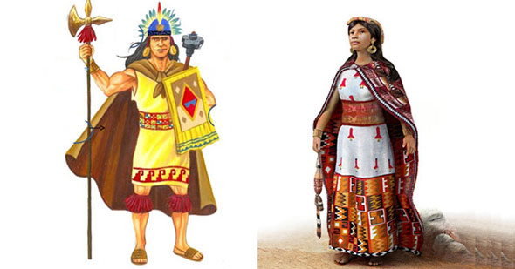
Las mujeres utilizan una túnica (acsu), se cubren los hombros con una manta y la cabeza con un sukkupa o ñañaca. La mantilla solía llevar también un alfiler llamado tupu, y en la sukkupa usaban un prendedor llamado tupayari. Los hombres llevan una túnica llamada uncu y sobre los hombros una manta más larga que las mujeres llamada llaccolla.
  - Arte y artesanía inca
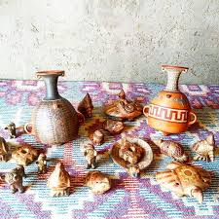
La pintura se mostraba tanto en murales como en mantos, pero también en diseños geométricos que adornaban la cerámica.
Las plumas de las aves se utilizaban para adornar abanicos, camisas y otras prendas de vestir.
Tenían un amplio desarrollo artesanal en la textilería.
Manejaban metales como cobre, bronce, platino y hierro fue difundido a todas las poblaciones conquistadas por los incas. También se ha encontrado evidencia de instrumentos musicales, tanto de viento como de percusión.
Referencias bibliográficas.
Información tomada y adaptada de: https://www.caracteristicas.co/incas/#ixzz6RnPML9Wo

CIVILIZACIÒN MAYA

- Ubicación Geográfica de los Mayas

La civilización maya ocupó un extenso territorio conocido actualmente como el sureste de México, y el norte de América Central. Ocupaban toda la península de Yucatán, Guatemala y Belice, y una pequeña parte de Honduras y El Salvador.

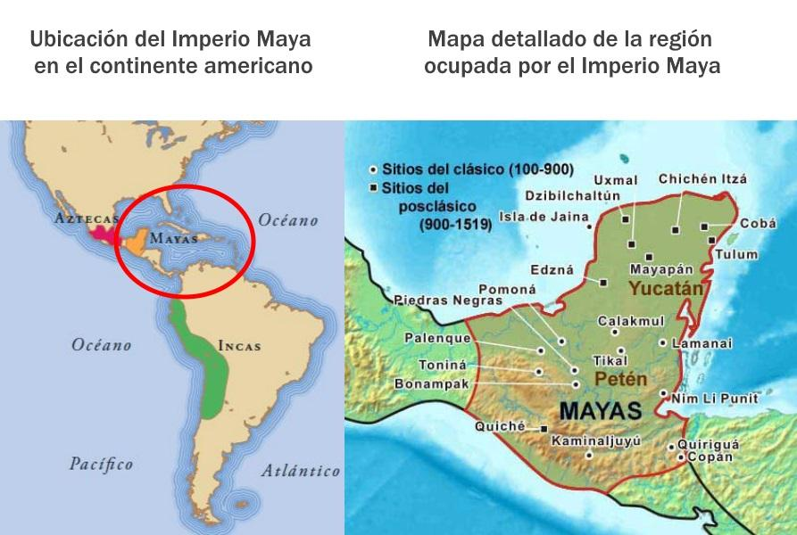
- Cultura Maya

Los mayas crearon sus primeras civilizaciones en el año 750 a.c. para ese momento ellos ya venían trabajando en la agricultura y en el uso de diferentes herramientas; sin embargo, su ciclo de existencia se remonta a tres periodos:

- Período preclásico (2000 a.c a 250 d.c)
Los Mayas iniciaron su primer asentamiento en este periodo, gracias a las nuevas técnicas para trabajar la tierra empezaron a cultivar maíz, frijol, calabaza y chile. Construyeron ciudades bien organizadas, las obras de arquitectura mayores eran realizadas en lugares encumbrados, también para esta época ya realizan un poseían escritura.

- Período clásico (250 d.C a 900 d.c)
Hubo una evolución en las construcciones de las edificaciones, se organizaron en comunidades muy similares a las de romanos y griegos (ciudades- estado), en algunos lugares existían más de cien mil habitantes, lo cual permitió el desarrollo social, artístico y político. Los reyes Yax Nuun Ayiin I, Chak Tok Ic’aak I Yuknoon Ch’een II y Siyaj K’ak’ fueron algunos de los que resaltaron durante esta etapa y llevaron al imperio a su mejor momento. Existen tres hipótesis sobre la desaparición de este periodo: una intensa sequía, un cambio climático extremo o los conflictos tribales. También el modelo de gobierno generó la migración masiva de sus habitantes.

- Período posclásico (950 d.C al 1531 d.c)

Después del éxodo masivo ocurrido en el período anterior, gran parte de la población se asentó en los territorios cercanos a grandes corrientes de agua. Otros se ubicaron en lugares encumbrados como estrategia de defensa. Mientras que la forma de gobierno se organizó en consejos, en el que existía una forma de gabinete, sin embargo, solo uno tenía el poder absoluto y los demás le servían y seguían sus orientaciones. Antes de la llegada de los españoles, los mayas estaban en decadencia y en guerra, muchas de sus ciudades habían desaparecido y otras tribus estaban divididas por la violencia.

- La Religión en la Civilización Maya

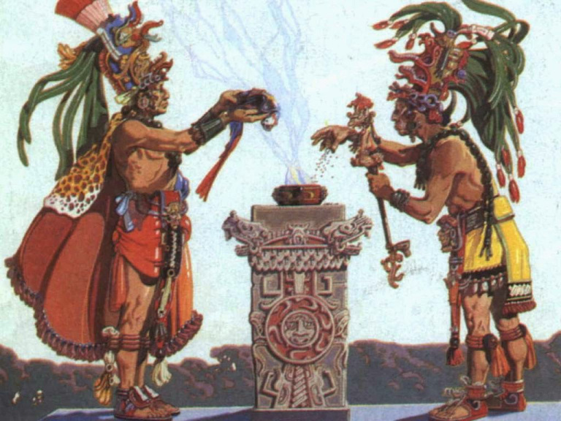
- Los mayas eran una cultura politeísta, tenía un amplio número de deidades, aproximadamente 160, a quienes se les rendía tributo y también se les celebraban rituales de ceremonias a través del Ahaucan, el supremo sacerdote maya.

- Había otros sacerdotes que tenían distintas funciones como: adivinos, escribas o hacer sacrificios humanos.

- Cada mes celebraban fechas especiales para todo el pueblo y tenía una repercusión religiosa.

- En el entierro de sus muertos realizaban una ceremonia especial, ofreciendo homenaje y respeto.

- Los gobernantes tenían un ritual especial diferente a la gente del común. Se sacrificaba a la servidumbre y era sepultada junto a él, también eran enterrados con sus pertenencias y colocados bajo pirámides.
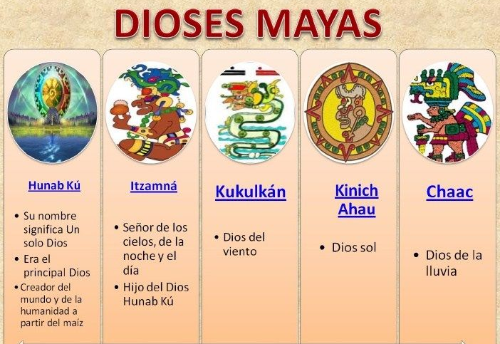
- Hunab Kú: Era considerado el dios creador para los mayas, el dios más importante, centro de toda la galaxia y el universo.

- Diosa Ixchel: Era la diosa de la fertilidad, acudían mujeres estériles para rogar que pudieran tener un hijo y las mujeres embarazadas para solicitar por un parto sin complicaciones.

Chaac: dios de la lluvia, relacionado con la producción agrícola, los truenos y relámpagos.

Kinich Ahau: Este es el dios del sol, también se le asociaba con la música y la poesía, casado con la diosa Ixchel, que representaba la luna. También actuaba como dios de la guerra y solucionaba problemas y realizaba la distribución de las tierras.

- Organización social de los mayas

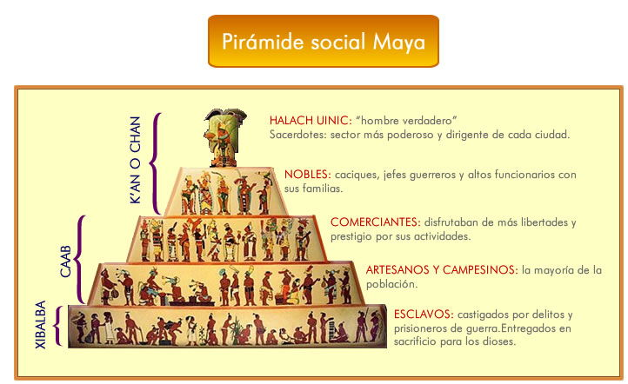
- Los mayas tenían una sociedad organizada en jerarquías, en la cual sus gobernantes eran la parte principal y todos los demás actuaban de acuerdo a su voluntad.

- Sus mandatarios heredaban el poder y se le denominaba como halch-uinic, quien además eran apoyados por un grupo de militares, nobles y sacerdotes.

- Jefes del ejército: eran escogidos mediante una elección por un periodo no mayor a 3 años.
- Los comerciantes eran personas respetadas y se les consideraba parte de la clase alta.
- Los campesinos y artesanos eran considerados miembros inferiores. Ellos se dedicaban a la construcción y a labores agrícolas.
- Los prisioneros eran tomados de las diferentes guerras, no tenía ninguna clase de derechos y eran utilizados para sacrificios a los dioses.

- Organización política de los mayas

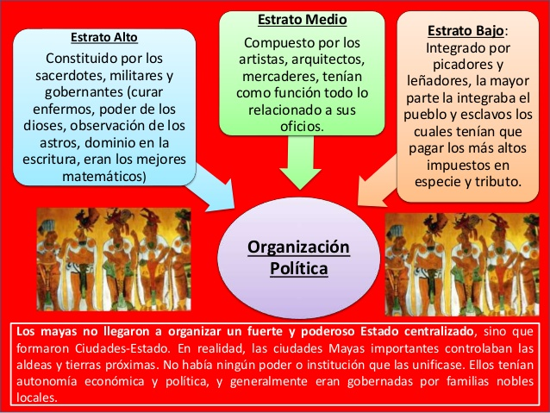

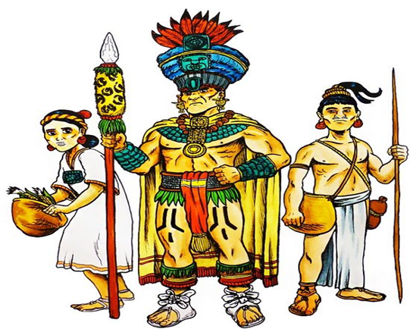
- Vestimenta maya

- El vestuario de los mayas expresaba su carácter utilitario, los distinguía sexualmente y determinaba la jerarquía social. En algunos casos solo cubría las partes íntimas y era sujetado por un cinturón de tela.

- En la clase alta el vestuario era acompañado de adornos para la cabeza, como coronas, pañuelos, gorros cónicos, entre otros. El calzado era tipo sandalia diseñados con piel de siervo e incluían adornos de huesos o trozos de pieles de otros animales.

- Los tejidos tenían un significado religioso, eran coloridos y exóticos. Las mujeres eran las encargadas de este oficio, pues recibieron el don de la diosa Ixchel (diosa de la luna) y utilizaban tinturas extraídas vegetales, minerales e incluso animales.

- Economía de los mayas

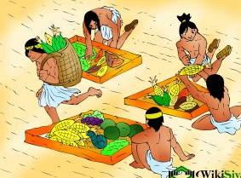
- La economía de los mayas se basaba en la agricultura, a pesar de no poseer técnicas ni herramientas sofisticadas.

- Los productos que cosechaban eran frutas, hortalizas, aguacate, chile, batata y maíz (su principal alimento).

- Las tierras no eran muy fértiles y con el tiempo tuvieron que abandonarlas dejando atrás la civilización que habían construido.
- Aportes de los mayas

Los mayas fueron una cultura muy avanzada para su época y dejaron como aporte conocimientos en diferentes áreas:
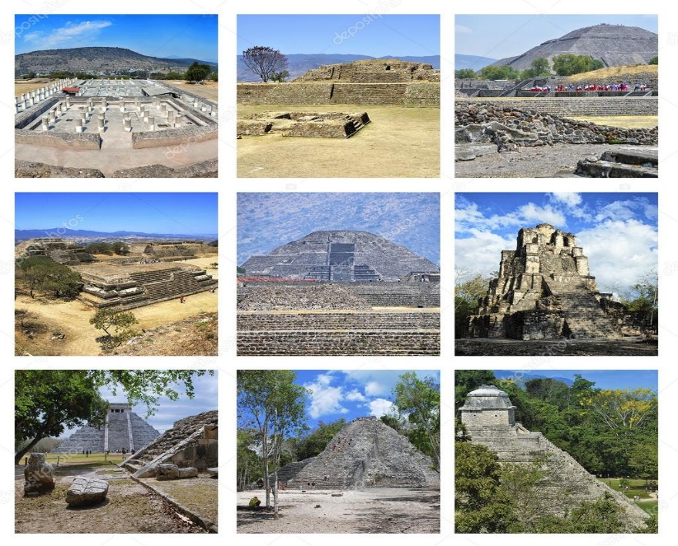
- Arquitectura: este fue el campo más explorado por lo mayas, ya que construyeron grandes monumentos y lugares dignos de admirar como el Chichén Itza, el Tikal y el Palacio palenque.

- En el Chichén Itza se encuentra el templo a Kukulkán, mide 24 metros de altura en forma de pirámide y en la cúspide se hacían ritos religiosos.
- El Tikal es el templo del jaguar también fue elaborado en forma piramidal
- El palacio Palenque tiene más de 85 metros de alto y tenía acceso por tres partes a través de escaleras.

- Matemáticas: los mayas aprendieron matemáticas para llevar a cabo los trabajos de arquitectura y astronomía, también ingeniaron el número 0 y tuvieron un sistema numérico en base a 20.

- Astronomía: mediante los trabajos de observación lograron aprender los movimientos de la luna y de los planetas del sistema solar, el cual sirvió para calcular la duración del año solar.
- Agricultura: utilizaron formas interesantes de cultivar, a través de la mezcla de granos, maíz y hojas. El grano brinda nitrógeno al suelo y las hojas permitían la protección del suelo de la lluvia y el sol.

- Gastronomía: los mayas dejaron gran parte de la gastronomía de México, tomando como referencia el maíz como su principal alimento, como las tortillas, el chile y el guacamole.

- Fin de la Cultura Maya
La civilización de los mayas llegó a su final por varias razones:
- Con el descubrimiento de América, los españoles sometieron a los mayas a tal punto de imponer su cultura, costumbres e idioma.
- La civilización maya poseía desigualdades sociales en las que los miembros de la clase inferior eran los únicos responsables del trabajo duro y pesado dieron paso a una revolución.
- Hubo una propagación de una enfermedad infecciosa típica de las regiones tropicales.
- Por la falta de lluvia, hubo escasez de alimento.
ELEMENTOS ESENCIALES PARA CONOCER LOS DERECHOS HUMANOS. Los derechos humanos son una serie de derechos fundamentales que tenemos todos los seres humanos, con independencia del sexo, raza, edad, ideología, religión, nacionalidad o cualquier otra condición. Todas las personas, por el simple hecho de ser humanas, tenemos una serie de derechos mínimos fundamentales, o por lo menos así debería ser. Por eso, con el fin de proteger estos derechos y garantizar que no se vulneran, se creó la Declaración de los derechos humanos, donde se recogen estos derechos universales y una serie de organismos y entidades que luchan día a día con este fin ¿Qué son los derechos humanos? Son una garantía para expresar nuestra propia identidad, para respetarnos, para vivir en libertad, sin abusos, sin violencia o sin discriminación. La Oficina del Alto Comisionado para los Derechos Humanos (ACNUDH) nos señala que: • Son derechos innatos de todo ser humano. • Todos y todas, sin distinción, compartimos estos derechos. • No importa nuestra nacionalidad, nuestro lugar de residencia, nuestro sexo, nuestro color de piel, nuestra religión, nuestra lengua o nuestro origen étnico. • Todo hombre, mujer, niño y niña disfruta de idénticos derechos universales. Y también de obligaciones. ¿Cuándo y por qué surgen los derechos humanos? Gracias a ellos menores y personas adultas están protegidos, y, en sus vidas, no deberían existir abusos o exclusión. Pero, ¿conoces su origen? • El final de la II Guerra Mundial y la llegada de las Naciones Unidas. Tras la Segunda Guerra Mundial y el nacimiento de las Naciones Unidas, la sociedad a escala internacional aceptó el compromiso de no tolerar en el futuro atrocidades como las producidas durante este conflicto bélico. • La carta de la ONU. La Carta de las Naciones Unidas, tratado fundacional de la organización, se complementó con un plan de actuación para salvaguardar los derechos de toda la ciudadanía y cumplir el objetivo marcado por la comunidad internacional. • La proclamación de los derechos universales. Con la Declaración Universal de Derechos Humanos, primera proclamación a nivel mundial que habla sobre la igualdad y dignidad propias de cualquier ser humano, se instauraron los derechos humanos básicos que deben ser preservados en todo el mundo. Puedes conocer más a fondo la historia sobre la Declaración Universal de Derechos Humanos en la web de las Naciones Unidas. Más adelante te explicamos cuáles son los 30 derechos humanos que te protegen a ti y a tu familia. ¿Vas a sentirlos ajenos? Las tres características esenciales de los derechos humanos A lo largo del post vamos a hablar en profundidad sobre los derechos universales. Ahora que ya conoces que son propios de todos los seres humanos, es el momento de saber qué los hace aún más significativos. ¿Cuáles son las principales características de los derechos humanos? • Su naturaleza es universal e inalienable. La ciudadanía, a nivel global, disfruta de ellos. También son algo inalienable, propio del ser humano, y, por ello, no deben ser anulados. • Su condición interdependiente y unitaria. Todos los derechos básicos están vinculados, relacionados entre sí, son inseparables e indivisibles. De ahí que el desarrollo de unos contribuya al progreso de otros, o que, si una persona se ve despojada del disfrute de uno, esto perjudique al resto. • Su cualidad de ser antidiscriminatorios e igualitarios. El respeto de los derechos humanos en todo el planeta supondría la eliminación de cualquier tipo de discriminación. Ninguna persona debe ser marginada. Este principio se suplementa con el fundamento de igualdad entre todos los seres humanos. ¿Cuáles son los derechos humanos? Seguro que en más de una ocasión has oído hablar de los derechos humanos, y seguro que tienes una ligera idea sobre ellos, ¿nos equivocamos? Pero… ¿sabes realmente cuántos son y en qué consisten? Conocer los derechos humanos es esencial para poder valorarlos y, sobre todo, defenderlos cuando sea necesario. Su existencia ayuda a proteger nuestra vida y posibilita que podamos vivirla libremente, expresar nuestras ideas o trabajar dignamente, siempre pudiendo ser uno mismo, sin que ninguna persona pueda ser excluida. Aquí te presentamos un resumen de la lista completa de los 30 derechos humanos recogidos en la Declaración Universal de Derechos Humanos:
• Artículo 1. Todo ser humano nace libre y con la misma dignidad y derechos.
• Artículo 2. Todo ser humano, sin distinción alguna (color, lengua, sexo, raza, religión…) tiene los derechos y libertades recogidos en la Declaración Universal de Derechos Humanos.
• Artículo 3. Todo ser humano tiene derecho a la vida, la libertad y la seguridad.
• Artículo 4. Ningún ser humano estará subyugado a esclavitud.
• Artículo 5. Ningún ser humano será expuesto a trato inhumano, vejatorio o tortura.
• Artículo 6. A toda persona se le reconoce su personalidad jurídica.
• Artículo 7. Todo individuo es igual ante la ley.
• Artículo 8. Toda persona tiene derecho a recurrir ante los tribunales nacionales en caso de que se violen sus derechos fundamentales.
• Artículo 9. Ninguna persona será detenida o exiliada de forma arbitraria.
• Artículo 10. Toda persona tiene derecho a un juicio justo e imparcial.
• Artículo 11. Todo individuo denunciado por delito tendrá derecho a presunción de inocencia mientras no se demuestre su culpabilidad.
• Artículo 12. Todo individuo tiene derecho a ser protegido por la ley ante ataques a su honra, reputación o intromisiones en su vida privada.
• Artículo 13. Todo individuo tiene derecho a la libre circulación y elección de domicilio.
• Artículo 14. Todo individuo en situación de persecución tiene derecho a buscar amparo en cualquier territorio.
• Artículo 15. Todos los individuos tienen derecho a una nacionalidad.
• Artículo 16. Toda persona tiene derecho a contraer matrimonio libremente y formar una familia sin perder sus derechos individuales.
• Artículo 17. Todo individuo tiene derecho a la propiedad individual y colectiva.
• Artículo 18. Todo individuo tiene derecho a pensar libremente y a practicar libremente una religión.
• Artículo 19. Toda persona puede opinar y expresarse libremente.
• Artículo 20. Las personas tienen derecho a reunirse y asociarse libremente.
• Artículo 21. Toda persona tiene derecho a voto y a participar en el gobierno de su país.
• Artículo 22. Toda persona tiene derecho a la seguridad social.
• Artículo 23. Todo individuo tiene derecho a trabajar en condiciones igualitarias y a recibir igual remuneración por el mismo trabajo.
• Artículo 24. Toda persona trabajadora tiene derecho al descanso, al disfrute del tiempo libre y a unas vacaciones pagadas.
• Artículo 25. Todo ser humano tiene derecho a un nivel de vida que garantice su bienestar.
• Artículo 26. El derecho a una educación gratuita es para todos y todas.
• Artículo 27. Cada ciudadano y ciudadana tiene derecho a participar y gozar de la vida cultural de su comunidad y del progreso científico.
• Artículo 28. Debe instaurarse un orden social e internacional para que estos derechos se hagan efectivos.
• Artículo 29. Todo individuo tiene obligaciones respecto a la sociedad.
• Artículo 30. Nada de la declaración podrá interpretarse con el fin de suprimir derechos o libertades. ACTIVIDAD 2 1. Escoge 5 Derechos Humanos de los mencionados anteriormente y mencione de qué manera son violentados éstos derechos en nuestro país (Colombia). Para ello, puede elaborar un folleto donde explique el tipo de Derecho Humano y la manera como se incumple en Colombia. No olvide colocar dibujos o ilustraciones para fortalecer su comprensión temática. 2. Elabore un cartel con dibujos donde muestre cómo sería el país si se cumplieran con los Derechos Humanos.

